Concur リリース ノート
事前申請 （Request）
年/月 | 対象
「6 月」のリリース ノート: 2017 年 7 月 8 日  英語版の投稿:  7月7日金曜日12:00 PM 太平洋時間 | Concur をお使いのお客様 最終版
コンテンツ
概要 3
【重要】 3
リリース ノート 4
事前申請 4
旧来の HTML エディターのアップグレード 4
明確化予定: 出張申請 ID を含む新規 PNR を無視 5
インターネット ブラウザ 6
延期のお知らせ - ブラウザ別ユーザー レポート機能の削除 6
プロファイル 6
プロファイルのアクセシビリティ設定 6
今後の変更予定 8
**変更予定** TLS v 1.0 暗号化プロトコルのサポートが終了 – US データセンターの日付が変更 8
**変更予定** Concur ソリューション ページのクイック ヒント セクションを削除 10
**変更予定** Microsoft IE v.10 ブラウザ サポートが 2017 年 8 月 18 日をもって終了 11
お客様へのお知らせ 14
月次情報 - ブラウザの認証およびサポートされている構成 14
解決したケース 15
リリース ノートおよびその他の技術文書 16
オンライン ヘルプ - 管理者 16
Concur サポート ポータル - 選択したユーザー 17

概要

【重要】
本サービスは事前申請、 Concur Request、あるいは単に申請や Request として知られているもので、以前は出張申請と呼ばれていましたが、その広範囲な機能に合わせるため名前を変更しました。（日本では 2012 年 11 月に変更しました。）
このサービスは、以前経費精算で提供されていた旧購買申請機能とは異なります。

リリース ノート

事前申請

旧来の HTML エディターのアップグレード

概要
本リリースで、いくつかの管理ページの HTML エディターがアップグレードされました。たとえば、経費精算、事前申請、および請求書処理の [会社からのお知らせ] の管理者は、ホーム ページの [会社からの注意] セクションに表示されるテキストの編集に HTML エディターを使用します。
既存の HTML には影響しませんが、今後サポートされていない HTML タグおよび属性は承認されませんのでご注意ください。サポートされていないタグおよび属性は、Microsoft Word などの外部ソースから HTML エディターにコピー & ペーストされたコンテンツによく見られます。

お客様やユーザーへの利点
HTML5 を含む、昨今の標準に沿った最新の HTML エディターをご使用いただけます。また、悪質なユーザーが危険なコードを挿入するようなセキュリティの脆弱性を排除します。

ユーザーへの表示
従来の表示:
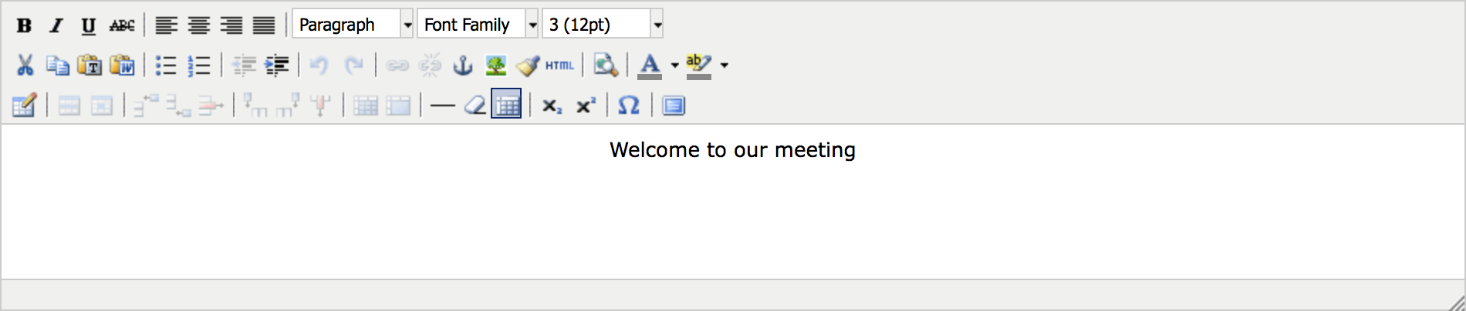
新しい表示:
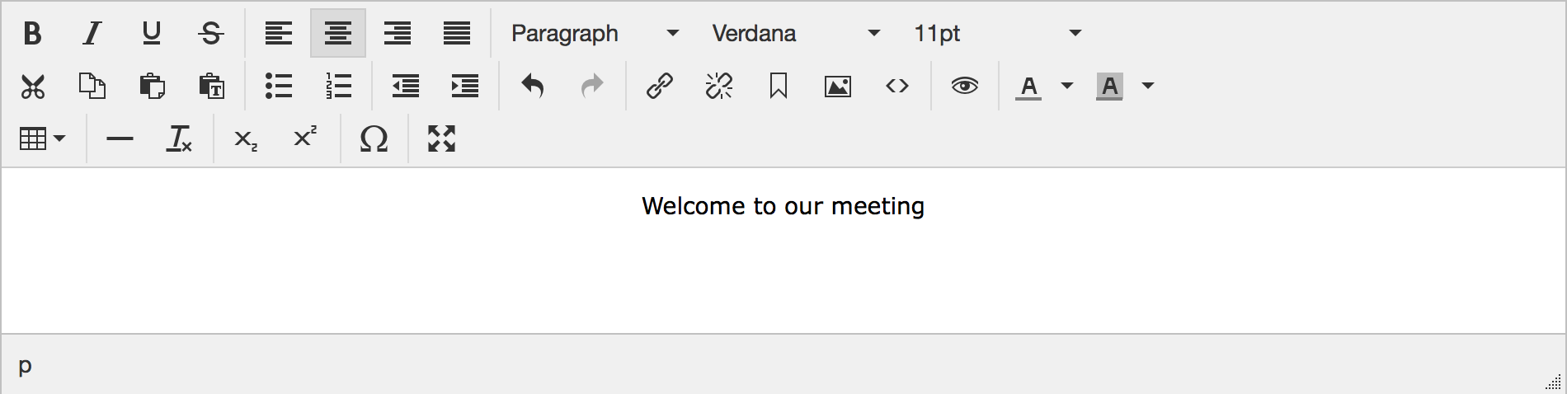

設定およびアクティブ化
Concur により自動で変更されます。特別な設定やアクティブ化は必要ありません。

明確化予定: 出張申請 ID を含む新規 PNR を無視

概要
2017 年 4 月のリリースで、出張申請 ID を含む新規 PNR を無視機能を追加しました。今月、以下の情報でこの機能の条件を明確化します。
以下の両方の条件に当てはまる場合、[レポートの順番待ち] または TBF (Travelport Booking Feed) から Concur に送られるいずれの PNR も無視されるようになります。
- PNR の [注釈] に [申請 ID] がある
- PNR が Concur に存在しない
TMC は申請 ID を含む PNR を作成し、承認プロセスで邪魔されることなく、通常通りに Concur に処理させることができます。PNR がオフライン承認順番待ちを消化すると、Concur はレポート順番待ちまたは TBF から未来の更新を受け入れます。

業務目的とユーザーへの利点
この機能の詳細がより明確になります。

設定およびアクティブ化
特に変更は必要ありません。

インターネット ブラウザ

延期のお知らせ - ブラウザ別ユーザー レポート機能の削除

概要
以前のリリース ノートで、6 月に [ブラウザを使用するユーザー] のレポートが削除されるとご報告しました。
このレポートは維持されることとなりました。代替機能は将来的にご利用可能となります。今後のリリース ノートをご覧ください。

プロファイル

プロファイルのアクセシビリティ設定

概要
現在、お客様は Concur のサイトで現在のアクセシビリティ標準に準拠するよう構成を選択することが可能です。間もなく、アクセシビリティ機能がオプションではなくなります。この機能は、すべての Concur サイトで既定で有効に設定され、変更することができなくなります。
この処理は完了に数か月かかります。この期間に、[プロファイル] でユーザーに表示されるアクセシビリティ設定は削除されます。

ユーザーへの表示
次の数か月で、この設定は [プロファイル] > [プロファイル設定] > [システム設定]（左側メニュー）から削除されます。
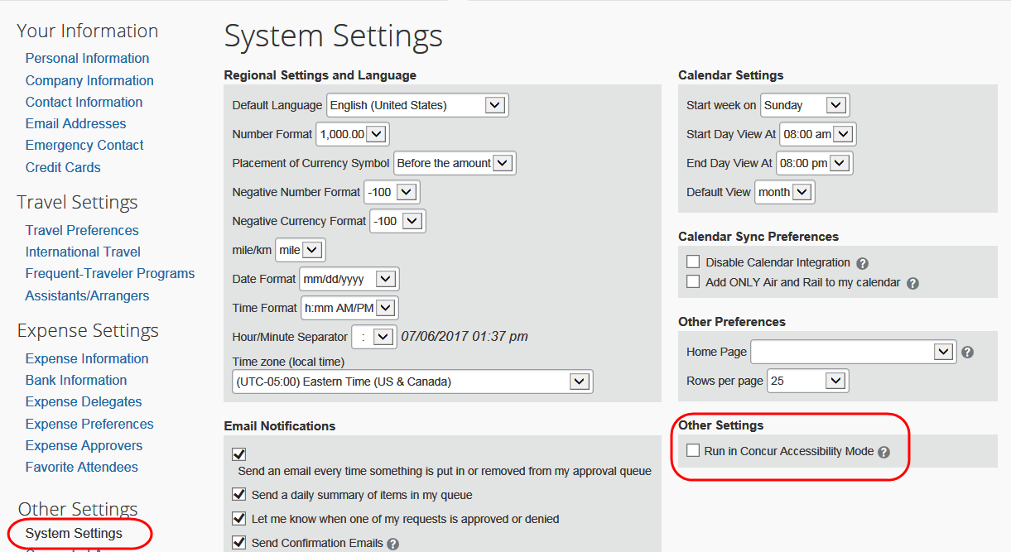

設定およびアクティブ化
この変更は自動的に行われます。設定やアクティブ化を行う必要はありません。

今後の変更予定
このセクションの項目は、今後のリリースを予定としています。記載された新機能および機能変更の実装を延期（あるいは完全に削除）する権利は Concur が所有するものとします。

**変更予定** TLS v 1.0 暗号化プロトコルのサポートが終了 – US データセンターの日付が変更

概要
アップデート: 以下の日付に注意してください。
- EU データセンター: 2017 年 4 月 4 日（火）に完了
- US データセンター: 2017 年 7 月 12 日（水）に変更
Concur は TLS 暗号化プロトコル バージョン1.0のサポートを終了し、より安全な TLS バージョン 1.1 や 1.2 のサポートを継続することを先月お知らせしました。TLS プロトコルとは、電話やコンピュータとクラウド ベースのサービスとの間で安全な双方向コミュニケーションを可能にするものです。
そのバージョン 1.0 は、ブラウザや電話を使用して Concur にログインするユーザーの 1％ 未満に限られます。このサポート終了によって影響を受けるのはごく少数のユーザーです。

ご注意ください : 終了時期が変更になりました
お客様にブラウザのセキュリティ設定についてご理解いただき、手動にて必須変更を行っていただく十分な時間を確保するため、サポート終了日を変更しました。この変更についての詳細情報は、今後のサービス リリースで提供します。

業務目的とユーザーへの利点
Concur は安全を慎重に考慮し、お客様がより堅牢な TLS バージョン 1.1 および 1.2 へアップグレードしやすいように今回の決断をいたしました。TLS v1.0を終了することによって、お客様はバージョン1.1以上を使用して安全な Concur サービスを使用していただけるようになります。

お客様へ
安全でない接続を使用していると機密データが漏えいする可能性があるため、 あらゆる TLS 通信チャンネル（Concur サービスなど）が危殆化する恐れがあります。そのため Concur は、お客様にはこのプロトコルのサポート終了にあたり、十分ご準備いただくようお願いしております。会社の Concur 管理者は、 Concur と共同して自社で TLS の新バージョンのコンプライアンス評価を開始することができます。

この変更による影響
一般的に、TLS を使用して Concur サービスとアウトバウンドおよびインバウンド通信をしているブラウザや携帯電話が影響を受けます。デバイスによっては、 TLS v 1.1 またはそれ以降にアップグレードできない場合があります。

バナー表示
TLS 1.1 以降をサポートしていないブラウザでログインしようとすると、バナーを表示し、接続できないようになります。これは、今後予定している変更を喚起するものです。

社内での新バージョンへの移行
TLS v 1.1 以降のサポートへの移行には、お使いのブラウザのセキュリティ設定の更新が必要な場合があります。多くの場合、会社はすでにサポート登録は済んでいるため、必要なのは非対応のブラウザを特定して新バージョンにアップグレードさせることだけです。
TLS v 1.1 以降のサポートがないオペレーティング システムを搭載した携帯電話は、状況に応じて対応いたします。これは、OS のアップデートによって対応できるデバイスもあれば、サポートやアップデートがない古いデバイスは使用を終了させなければならない場合もあるためです。

**変更予定** Concur ソリューション ページのクイック ヒント セクションを削除

概要
[Concur ソリューション] のホーム ページ (concursolutions.com) の [クイック ヒント] セクションは、7 月のサービス リリースにて削除予定です。
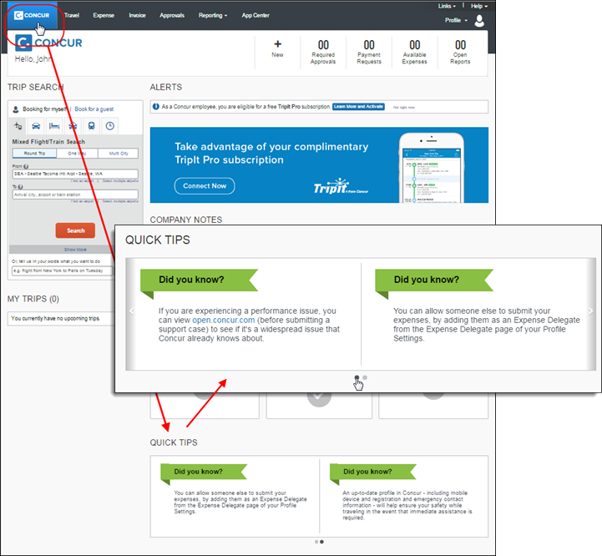

業務目的とユーザーへの利点
ホーム ページが簡略化され、情報の確認およびアクセスが簡単に行えるようになります。

設定およびアクティブ化
これらの変更は 7 月のサービス リリースで自動で実装されます。特別な設定やアクティブ化は必要ありません。

**変更予定** Microsoft IE v.10 ブラウザ サポートが 2017 年 8 月 18 日をもって終了

概要
Concur 製品では、Microsoft Internet Explorer （IE）のバージョン 10 のサポートを 2017 年 8 月 18 日に終了します。IE v.10 を使用しているお客様は、サポート終了日前までに最新バージョンにアップデートするか、サポートされている他のブラウザをインストールしてご使用されることを強く推奨します。
IE v.10 を使用しているユーザーにバナーが表示されます。
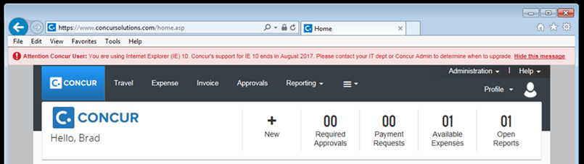
- 重要： 上記に加えて、この変更により TLS 1.0 も非推奨となります。Internet Explorer 11 にアップグレードすることで、サポートされたブラウザ（既定は TLS 1.2）を使用することができます。

背景
2016 年 1 月 12 日より、サポートされた OS に対して利用可能な Internet Explorer の最新版に限り、Microsoft の製品ライフサイクル プログラムからのテクニカル サポートおよびセキュリティ アップデートを受信します（https://support.microsoft.com/en-us/gp/microsoft-internet-explorerをご参照ください）。
- Concur 製品がサポートするブラウザについて詳しくは、「お客様へ - Concur Travel & Expense 推奨環境」の「ブラウザ サポート」セクションをお読みください。

ブラウザ別ユーザー レポートで従業員のブラウザ使用状況をリスト化
経費精算、事前申請、請求書処理、出張予約 （Professional と Standard の両方）の管理者の方は、レポート [ブラウザ別ユーザー] をご利用いただけます。
これは、ブラウザ バージョンを選択すると、そのブラウザを使用している従業員のリストを生成できるレポートです。リストには、姓名、ログイン名、最終ログインおよびログイン カウント、メール アドレス、IP アドレスの区別が記載されます。
ブラウザ レポートの実行:
- [管理] ＞ [会社] ＞ [ブラウザ別ユーザー] の順にクリックします。
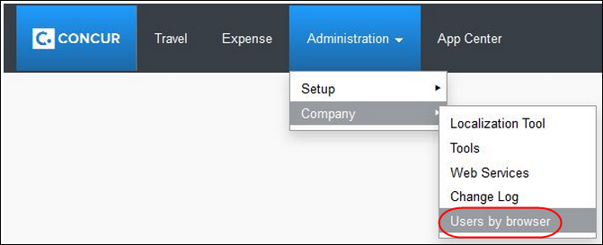
- [ブラウザ レポート] ページで [Web ブラウザ] の下からブラウザを選択します。
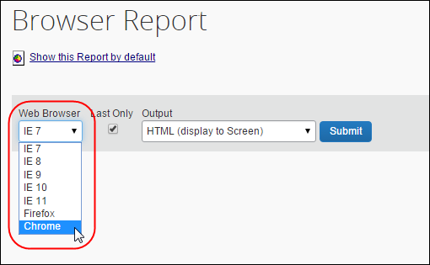
- [送信] をクリックします。
選択したブラウザ バージョンを使用しているユーザーが特定できるよう、ユーザー名とその情報（ログイン名、ステータス、その他データ）を返します。
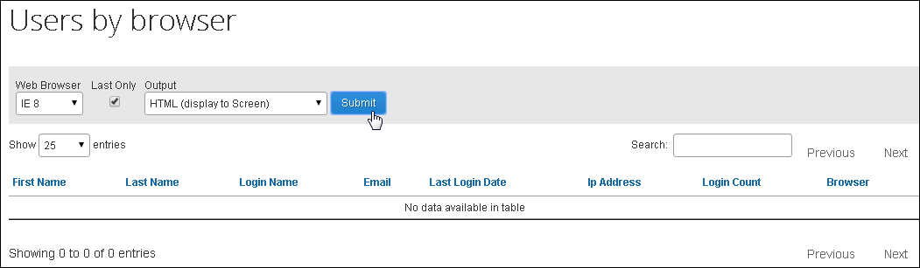

お客様へのお知らせ

月次情報 - ブラウザの認証およびサポートされている構成
Concur リリースノート - 月次のブラウザ認証ドキュメントには現在のブラウザ認証と今後の予定がリストされています。ドキュメントはその他の月次リリース ノートとともに公開されます。
- Concur Travel & Expense 推奨環境ガイドは設定ガイドやユーザー ガイド、その他の技術文書とともに公開されています。

解決したケース

ケース ID | 説明
09422017 | 6 行程を追加すると、[セグメントの追加] ボタンがグレー アウトされない。
09398873  09828337 | 空港 IATA_LDS および IATA_CAK を再作成する。
09758863 | IATA コード SWA は Shantou Airport から Chaoshan Airport に更新する必要がある。
09669329 | [申請処理者の照会] に表示された日付が、申請ヘッダーの実際の日付と一致しない。
09570412 | 日付の形式 - 年/月/日 のエラー
09081685 | 事前申請ユーザーや経費承認者が「経費精算レポートの作成」を見ることができる。
09009695 | TR ヘッダー更新 - 申請 API

リリース ノートおよびその他の技術文書

オンライン ヘルプ - 管理者
管理ロールを持つユーザーなら誰でもリリースノート、設定ガイド、ユーザー ガイド、管理者向けのサマリー、月次のブラウザ認証、推奨環境、Concur ヘルプにアクセスすることができます。
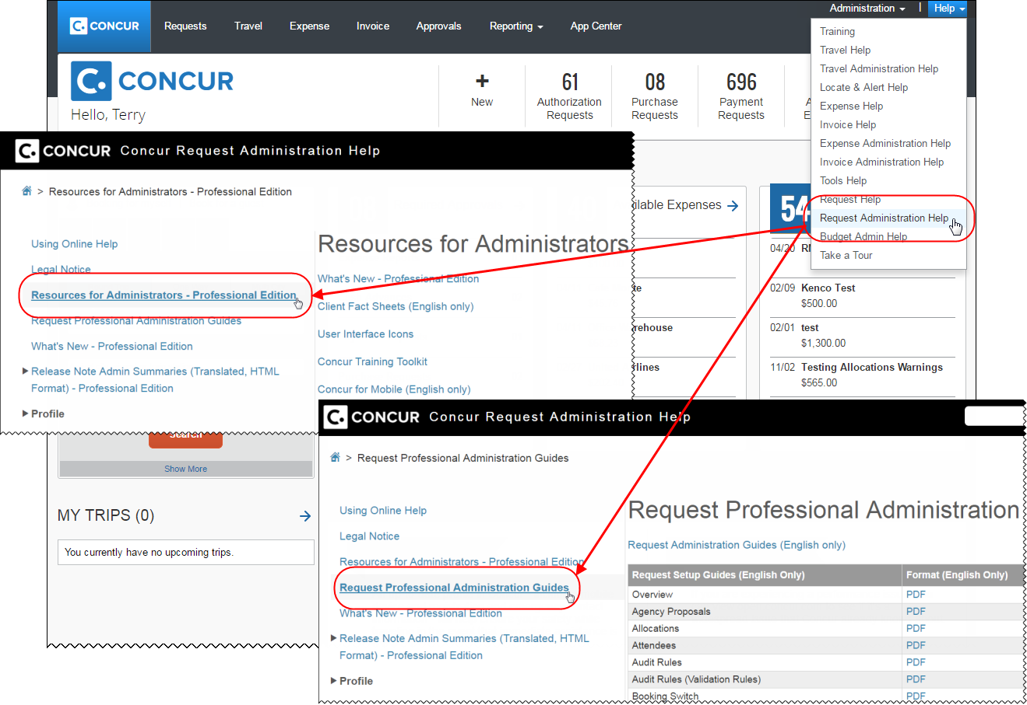

Concur サポート ポータル - 選択したユーザー
会社から指定されたユーザーは Concur サポート ポータルを経由して、リリースノート、設定ガイド、ユーザー ガイド、管理者向けのサマリー、月次のブラウザ認証、推奨環境などのドキュメントにアクセスすることができます。
適切な Concur サポート ポータルへのアクセス権があれば、[ヘルプ] メニューに [サポートへのお問合せ] オプションが表示されます。[ヘルプ] > [サポートへのお問い合わせ] をクリックします。[サポート] ページで、[リソース] > [リリース/技術情報] をクリックしてください。

